1. JIRA

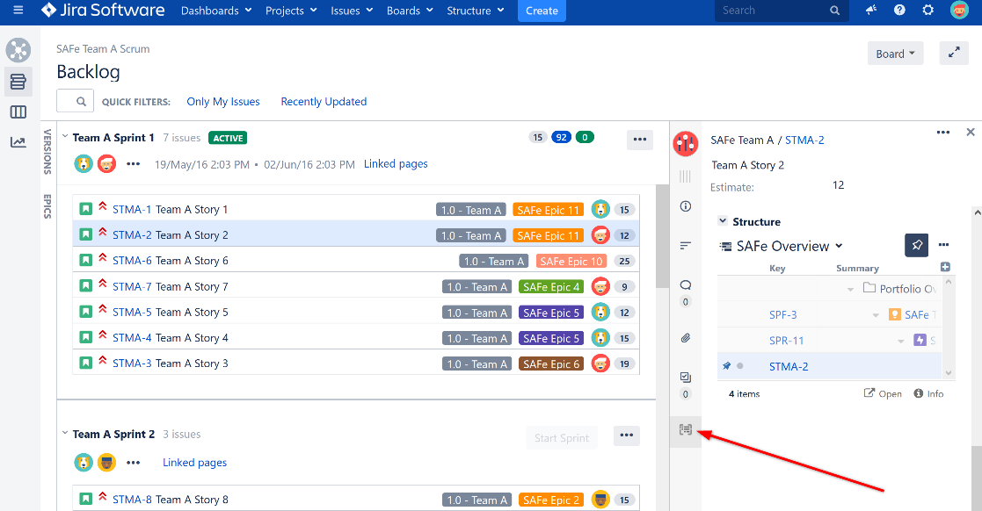

Jira merupakan salah satu tools yang mendukung Agile seperti scrum dan kanban. Kegunaan dari Jira ini adalah untuk merencanakan, mengelola, dan melacak proyek development software menggunakan agile board. Tools ini adalah singkatan dari Gojira, bahasa Jepang dari Godzilla. Jira menjadi competitor dari Bugzilla yang sama-sama tools project management system.

Kelebihan:

* Terintegrasi dengan Bitbucket dan Github
* Mudah digunakan dan dikustomisasi sesuai kebutuhan
* Secara transparan dapat berbagi, berdiskusi, dan memprioritaskan ide dengan manajer produk dan stackholder
* Item agenda jelas sehingga dapat melakukan kegiatan yang dapat ditindaklanjuti

Kekurangan

* Jira kekurangan fitur asli sehingga butuh penambahan modul ke dalam sistem
* Performa agak lambat

Nilai: 8/10

Kesimpulan:

Software ini banyak digunakan oleh Project Manager untuk memantau proyek yang sedang berjalan karena cukup mudah dioperasikan. Hanya saja karena software ini dapat dikustomisasi, muncul permasalahan mengenai fitur sehingga harus menambahkan modul ke dalam sistem sesuai dengan kebutuhan.

1. Redmine

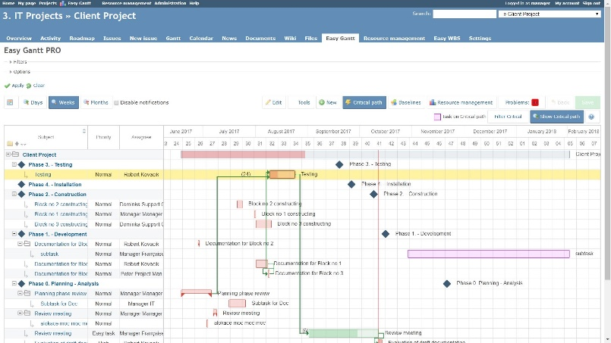

Redmine merupakan project management tool yang dapat dikonfigurasikan sesuai dengan kebutuhan. Sehingga manajemen proyek dapat bekerja sebaik mungkin sesuai dengan kebutuhan. Redmine bersifat open source dan membantu dalam hal produktivitas bekerja. Tool ini dilengkapi plugin yang dapat membantu dalam membuat manajemen proyek berjalan dengan baik. Biasanya digunakan oleh perusahaan kecil maupun yang berskala besar. Redmine dijalankan menggunakan browser dan memiliki beberapa fitur seperti gantt chart dan issue.

Kelebihan:

* Gratis
* Memiliki banyak bahasa sehingga dapat digunakan oleh banyak Negara
* Terintegrasi dengan LDAP (OpenLDAP)
* Mendukung integrasi source code management SVN, Git, dan Darcs
* Dapat menangani multi proyek
* Kolaborasi dengan Wiki and Forum

Kekurangan:

* Project Manager harus paham antara project lifecycle, konsep ticketing, dan product lifecycle
* Sulit untuk konfigurasi dan workflow
* Tidak ada report summary untuk multiple project

Nilai: 7.5/10

Kesimpulan:

Dengan menggunakan Redmine, bug tracking dapat dilakukan dengan lebih mudah dan terintegrasi dengan manajemen proyek. Selain itu Redmine juga gratis dan dapat digunakan di banyak negara sesuai dengan bahasa yang digunakan. Namun yang perlu diperhatikan adalah project manager harus benar-benar paham dengan tools ini karena penggunaannya cukup rumit serta harus memahami konsep-konsep berkaitan dengan proyek.